ТЕХНИЧЕСКИЙ ПАСПОРТ №
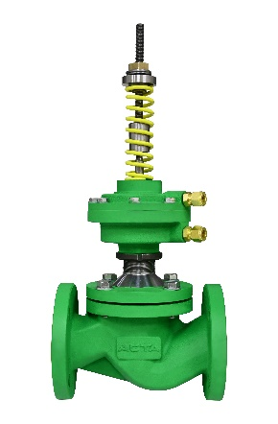 | Тип изделия |  | Регулятор перепада давления прямого действия
 | Серия |  | Д123/РПД(НО) ТЕРМОКОМПАКТ
 | Серийный номер
 | Наименование
 | Товарный знак |  | AСТА™
 | Предприятие-изготовитель |  | ООО «НПО АСТА»
 | Адрес изготовителя |  | 140202, Московская обл, Воскресенский р-н, Воскресенск г, Коммуны ул, дом № 9
 | Разрешительная документация |  | Декларация соответствия ТР ТС 010/2011 «О безопасности машин и оборудования» № ЕАЭС N RU Д-RU.РА06.В.62845/23  Действительна до «17» августа 2028 г.  Декларация соответствия ТР ТС 032/2013 «О безопасности оборудования, работающего под избыточным давлением» № ЕАЭС N RU Д-RU.РА03.В.80756/21 Действительна до «21» декабря 2026 г.
- ОБЩИЕ ТЕХНИЧЕСКИЕ ХАРАКТЕРИСТИКИ
Область применения | Регулятор перепада давления предназначен для автоматического поддержания заданного значения перепада давления рабочей среды вне зависимости от ее расхода.
Номинальный диаметр, DN | 15 – 200
Номинальное давление, PN | 25 бар – DN15-80; 16 бар – DN100-200
Температура рабочей среды | От -30°С до 150°С
Рабочая среда | Вода, гликоли и другие среды, совместимые с материалами конструкции клапана
Диапазон давления настройки | 0,4-2,0 бар – красная пружина; 1,0-8,0 бар – желтая пружина; 4,0-12,0 бар – обе пружины
Пропускная способность клапана, Kvs | 4,0 – 125 м³/ч
Класс герметичности | IV по ГОСТ 9544-2015
Зона нечувствительности | Не более 2,5% от верхнего предела настройки по ГОСТ 11881-76
Зона пропорциональности | Не более 6% от верхнего предела настройки по ГОСТ 11881-76
Положение безопасности | Нормально-открытое
Компенсация давления | Разгруженный по давлению
Отбор импульса рабочей среды | Внешний
Тип присоединения | Фланцевый по ГОСТ 33259-2015, исп В
Монтажное положение | Горизонтально: при Tраб. < 100°С приводом вверх, при Tраб. > 100°С приводом вниз
Условия эксплуатации | У 3.1 по ГОСТ 15150-69
- СПЕЦИФИКАЦИЯ МАТЕРИАЛОВ
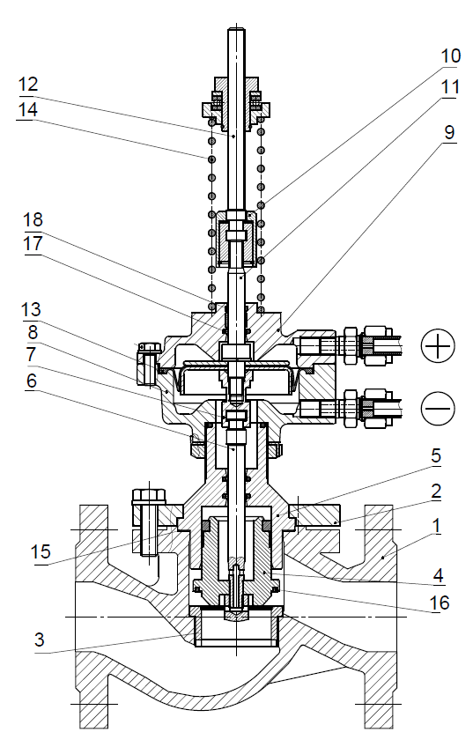 | № | Наименование |  | Материал
 | 1 | Корпус |  | Высокопрочный чугун ВЧ40
 | 2 | Крышка |  | Сталь 25
 | 3 | Седло |  | Сталь 20Х13
 | 4 | Плунжер |  | Сталь 20Х13
 | 5 | Втулка |  | Сталь 20Х13
 | 6 | Шток нижний |  | Сталь 20Х13
 | 7 | Муфта |  | Сталь 20Х13
 | 8 | Крышка нижняя |  | Серый чугун СЧ25
 | 9 | Крышка верхняя |  | Серый чугун СЧ25
 | 10 | Муфта |  | Сталь 20Х13
 | 11 | Шток привода нижний |  | Сталь 20Х13
 | 12 | Шток привода верхний |  | Сталь 20Х13
 | 13 | Мембрана |  | EPDM
 | 14 | Пружина |  | 60С2А
 | 15 | Уплотнение корпуса |  | Графлекс
 | 16 | Уплотнение плунжера |  | PTFE
 | 17 | Уплотнение штока |  | PTFE/EPDM
 | 18 | Уплотнение штока |  | EPDM
- ГАРАНТИЙНЫЕ ОБЯЗАТЕЛЬСТВА
Изготовитель гарантирует нормальную работу оборудования при условии соблюдения правил транспортировки, хранения, монтажа и эксплуатации, указанных в настоящем документе. Гарантийный срок составляет не более 24 месяцев с момента продажи. Расчетный срок службы оборудования составляет не менее 10 лет при условиях его эксплуатации в соответствии с правилами и рекомендациями настоящего документа, при отсутствии длительных пиковых нагрузок и других негативных факторов. Гарантия изготовителя не покрывает ущерб, причиненным дефектным оборудованием, затраты, связанные с его заменой, убытки и недополученную прибыль, а также иные косвенные расходы
- СВИДЕТЕЛЬСТВО О ПРИЕМКЕ
Оборудование произведено в соответствии с требованиями ТР ТС, ТУ 28.14.11–017–39080305–2021 и признано годным к эксплуатации. Регуляторы давления АСТА успешно прошли программу приемо-сдаточных испытаний, включающую, в частности: а) визуально-измерительный контроль; б) прочность и плотность материала корпусных деталей и сварных швов, находящихся под давлением испытательной среды; в) герметичность относительно внешней среды по уплотнению подвижных и неподвижных соединений; г) герметичность затвора и проверка функционирования; д) контроль комплектности.
Контролер ОТК | Усанов Д. А.
должность | ФИО | подпись/МП | дата

- МАССОГАБАРИТНЫЕ ХАРАКТЕРИСТИКИ И ЗНАЧЕНИЯ ПРОПУСКНОЙ СПОСОБНОСТИ
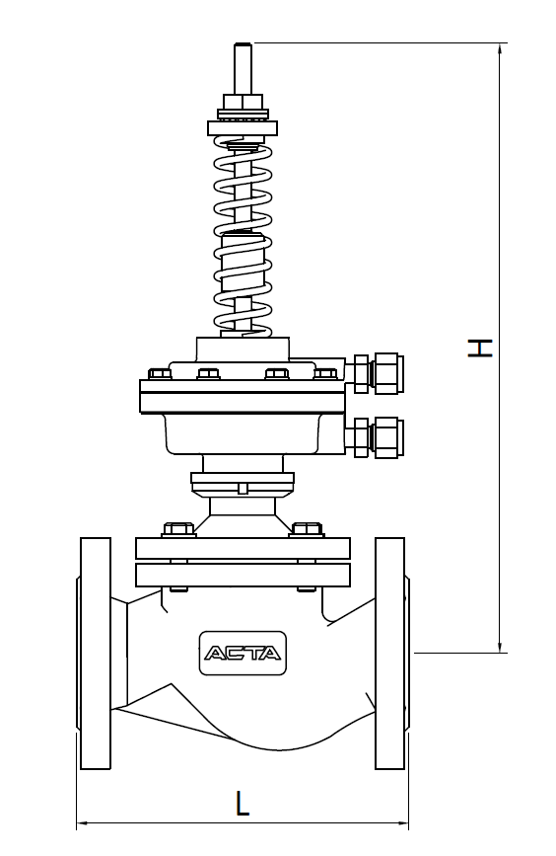 |  | DN | L, мм |  | H, мм | Масса, кг | Kvs, м³/ч
 |  | 15 | 130 |  | 403 | 8 | 4,0
 |  | 20 | 150 |  | 398 | 9 | 5,0
 |  | 25 | 160 |  | 407 | 10 | 8,0
 |  | 32 | 180 |  | 417 | 11 | 16,0
 |  | 40 | 200 |  | 428 | 13 | 25,0
 |  | 50 | 230 |  | 422 | 15 | 32,0
 |  | 65 | 290 |  | 427 | 20 | 50,0
 |  | 80 | 310 |  | 466 | 25 | 80,0
 |  | 100 | 350 |  | 474 | 39 | 125,0
 |  | 125 | по запросу
 |  | 150
 |  | 200
- КОМПЛЕКТАЦИЯ
№ | Наименование |  |  | Количество
1 | Клапан регулирующий |  |  | 1 шт.
2 | Блок регулирующий РПД(НО) |  |  | 1 шт.
3 | Импульсная трубка Ø10х1 |  |  | 2 шт.
4 | Обжимной фитинг 1/2” |  |  | 2 шт.
5 | Пружина |  |  | 2 шт

ИНСТРУКЦИЯ ПО ЭКСПЛУАТАЦИИ
- МОНТАЖ И ВВОД В ЭКСПЛУАТАЦИЮ
Требования безопасности при монтаже и вводе в эксплуатацию, при эксплуатации, при ремонте, при транспортировании, хранении и утилизации по ГОСТ 12.2.063–2015. Персонал, устанавливающий и эксплуатирующий арматуру, должен иметь необходимую квалификацию, должен пройти инструктаж по охране труда, быть ознакомлен с инструкцией по ее эксплуатации и обслуживанию, иметь индивидуальные средства защиты, соблюдать требования пожарной безопасности.
Внимание!
- Наличие в трубопроводе даже небольшого количества твердых включений в рабочей среде существенно снижает срок службы регулятора. Во избежание этого перед регулятором необходимо установить фильтр (фильтр сетчатый АСТА Ф).
- Перед началом технического обслуживания убедитесь, что оборудование не находится под давлением.
- Оборудование должно использоваться при давлениях и температурах, не превышающих максимально допустимых значений.
- Не удаляйте с оборудования шильд с маркировкой и серийным номером.
- Подбирайте диаметр регулятора не в соответствии с диаметром трубопровода, к которому он должен присоединяться, а в соответствии с действительным расходом рабочей среды. Размер трубопровода должен соответствовать максимальной рекомендуемой скорости потока рабочей среды.
- Во избежание повреждения мембраны не допускается подавать давление в одностороннем порядке на штуцер «-». Давление на штуцере «+» всегда должно быть больше или равно давлению на штуцере «-»
- Запрещается использовать для вращения ходовой гайки трубные рычажные ключи, гаечные разводные ключи, рычаги, удлиняющие плечо гаечного ключа.

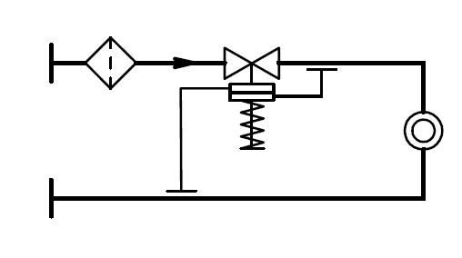
Установка регулятора на подающем трубопроводе
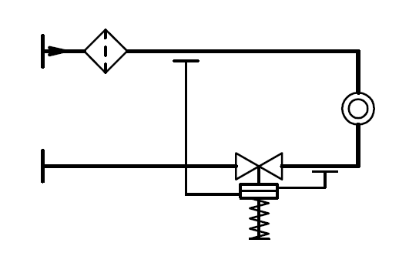
Установка регулятора на обратном трубопроводе
  - Перед установкой удалите пластиковые заглушки.
  - В месте монтажа оборудование не должно испытывать нагрузок от трубопровода (при изгибе, сжатии, растяжении, кручении, перекосах, вибрации, неравномерности затяжки крепежа и т.д.).
  - Оборудование должно размещаться в местах, доступных для удобного и безопасного ее обслуживания и ремонта.
  - Регулятор давления устанавливается строго на горизонтальном участке трубопровода, таким образом, чтобы направление движения среды совпадало с направлением стрелки на корпусе. При температуре рабочей среды свыше 100°C регулятор устанавливать задатчиком вертикально вниз. Допустимое отклонение от вертикали 60°. При установке под мембранную коробку желательно ставить упор во избежание повышенных механических нагрузок на трубопровод.
  - В местах забора импульсов рекомендуется предусмотреть игольчатые вентили, позволяющие отключать давление от импульсных линий. Для предотвращения загрязнения импульсных линий забор импульсов осуществлять сверху или сбоку трубопроводов.
  - Для проведения обслуживания и ремонта необходима установка запорных вентилей (вентили запорные АСТА В), позволяющих проводить техническое обслуживание и ремонт без выпуска рабочей среды из всей системы.
  - Предусмотреть прямые участки трубопроводов без изменений диаметров:
- до и после регулятора - не менее 3 DN;
- до и после мест подсоединения импульсных линий - не менее 150 мм.

  - В процессе монтажных работ и эксплуатации защитить внутренние полости регулятора, импульсных линий, трубопроводов, наружные поверхности регулятора от грязи, песка, окалины и других посторонних предметов. Регулятор защитить от внешних механических повреждений.
  - Запрещается приваривать ответные фланцы к трубопроводу с прикрепленным к ним регулятором.
  - Соединительные фланцы трубопровода устанавливать без перекосов. Не допускается устранение перекосов за счет натяга, приводящего к деформации фланцев корпуса регулятора.
  - Монтаж регулятора осуществлять в следующей последовательности:
- установите два обжимных фитинга из комплекта регулятора на подающий и обратный трубопроводы согласно схеме подключения в местах, удобных для подсоединения импульсных линий;
- поблизости от мест забора импульсов, до и после регулятора, установите манометры (не входят в комплект поставки);
- установите и закрепите регулятор между ответными фланцами подающего или обратного трубопровода в соответствии с монтажным чертежом объекта. Обеспечьте совпадение направления стрелки указателя на корпусе с направлением потока рабочей среды;
- установите прокладки между фланцами и стяните фланцы крепежными деталями. Прокладки должны соответствовать DN изделия, установлены без перекосов;
- соедините импульсными трубками фитинг «+» регулятора с подающим трубопроводом и фитинг «-» регулятора с обратным трубопроводом согласно схеме подключения.
  - В случае, если у регулятора есть тенденция к колебаниям (например, при малом расходе теплоносителя; при большом перепаде давления до и после регулятора; при наличии внешнего источника колебаний; при использовании регулятора с Кvу, не совпадающим с расчетным, и т.д.), на импульсной линии между регулятором и объектом рекомендуется установить игольчатый вентиль.
  - Перед вводом в эксплуатацию необходимо убедиться:
- в отсутствии повреждений оборудования при транспортировке и хранении;
- соответствии оборудования параметрам системы;
- в отсутствии посторонних предметов во внутренней полости клапана (для защиты от повреждений оборудование поставляется с пластиковыми заглушками);
- в соосности и параллельности ответных фланцев, приваренных к трубопроводу.
  - Пуск регулятора осуществлять в следующей последовательности:
- произведите заполнение трубопроводов и внутренних полостей клапана рабочей средой до рабочего давления. Контроль давления производите по манометрам (не входят в комплект поставки);
- подайте давление в импульсную линию «+» регулятора;
- подайте давление в импульсную линию «–» регулятора.
  - Внимание: во избежание повреждения мембраны не допускается изменять порядок подачи давления в импульсные линии.
  - Настройка регулятора давления:
- наблюдая показания манометров (не входят в комплект поставки), установите требуемую величину перепада давления настройки путем регулировки усилия пружины с помощью ходовой гайки;
- не допускается сжимать пружины до соприкосновения витков. Зазор между витками должен оставаться не менее 3 мм;
- в случае, если давление в трубопроводе (в импульсных линиях регулятора) колеблется, устранить колебания рекомендуется игольчатыми вентилями (при наличии), прикрывая их с целью уменьшения потока по импульсным трубкам. Если колебаний давления не наблюдается, в целях предупреждения их возникновения игольчатые вентили (при наличии) рекомендуется установить в следующее положение: закрыть полностью, затем открыть примерно на 1/3-1/2 оборота.
  - Не допускается эксплуатация регулятора с полностью закрытыми игольчатыми вентилями (при наличии).
  - Для отключения регулятора давления необходимо сбросить давление на импульсной линии «-» и «+».
  - Внимание: во избежание повреждения мембраны не допускается изменять порядок сброса давления из импульсных линий.
- ТЕХНИЧЕСКОЕ ОБСЛУЖИВАНИЕ И РЕМОНТ
  - В период, когда система находится в нерабочем состоянии, давление с импульсных линий сброшено.
  - При работе регулятор сильно нагревается, поэтому перед обслуживанием дайте оборудованию остыть до температуры окружающего воздуха.
  - Обслуживание регулятора производить только в случае необходимости.
  - Периодическую проверку регулятора давления производить не реже чем раз в полгода. При осмотре проверяются правильность регулировки, наличие или отсутствие колебаний давления в трубопроводах (в импульсных линиях регулятора), наличие или отсутствие течи рабочей среды, внешних механических повреждений и посторонних предметов, мешающих работе регулятора.
  - При обнаружении неисправности регулятор для ремонта необходимо демонтировать с трубопровода. Допускается демонтировать составные части регулятора, вышедшие из строя, если на время ремонта возможно выведение регулятора из эксплуатации (снятие давления).
  - При разборке и сборке регулятора не допускается использование ударного инструмента.
  - Установка регулирующего блока на корпус клапана осуществляется в следующей последовательности:
- установите регулирующий блок на корпус клапана, создав зацепление между пазом штока регулирующего блока и шипом штока клапана;
- нажмите на камеру регулирующего блока для стыковки резьбового соединения корпус-блок;
- вручную закрутите регулирующий блок на корпусе клапана до упора;
- закрутите контргайку в верхнее положение;
- с помощью инструмента законтрите лапки стопорной шайбы, расположенной между контргайкой и нижней частью мембранного блока;
- придерживая шток регулирующего блока открутите ходовую гайку с упорной плитой;
- установите необходимую пружину(ы) из комплекта;
- установите ходовую гайку с упорной плитой и придерживая шток регулирующего блока закрутите ходовую гайку до достижения необходимой силы сжатия пружины.
  - Для демонтажа регулятора необходимо:
- сбросьте давление на импульсной линии «-», сбросьте давление на импульсной линии «+»;
- отсоедините импульсные линии от фитингов «-» и «+» регулятора;
- сбросьте давление с входа и выхода регулятора и спустите оставшуюся рабочую среду;
- отверните крепеж с фланцев регулятора, уберите уплотнения между фланцами регулятора и трубопровода, снимите регулятор с трубопровода.
- ТРАНСПОРТИРОВКА, ХРАНЕНИЕ И УТИЛИЗАЦИЯ
  - Перед транспортировкой убедитесь, что все соединения закрыты герметичными заглушками.
  - Транспортировка оборудования может осуществляться при температуре ниже 0°С при условии защиты оборудования от климатических осадков, а также внешнего механического и коррозионного воздействия.

  - Оборудование транспортируют всеми видами транспорта в соответствии с правилами перевозок.
  - При транспортировке и перемещении необходимо избегать закрепления транспортировочных тросов во избежание их повреждения.
  - Оборудование должно храниться в отапливаемых помещениях, в упаковке завода-изготовителя по условиям хранения ГОСТ 15150, разделы 6-8. Хранение и транспортировка оборудования запрещается в условиях избыточной влажности.
  - По окончании срока эксплуатации необходимо провести демонтаж и списание оборудования при отсутствии решения о продлении срока эксплуатации.
  - Оборудование не содержит драгоценных металлов, вредных веществ и компонентов и подлежит утилизации после окончания срока службы.
- ИНФОРМАЦИЯ О ПРОДАЖЕ / ВВОДЕ В ЭКСПЛУАТАЦИЮ
Наименование компании-изготовителя | ООО «НПО АСТА» | Наименование эксплуатирующей организации
Дата продажи |  | Дата ввода в эксплуатацию
Количество комплектов, шт |  | Количество комплектов, шт
ФИО / Подпись |  | ФИО / Подпись
 | МП |  | МП

